Infographie

314928 profils possibles

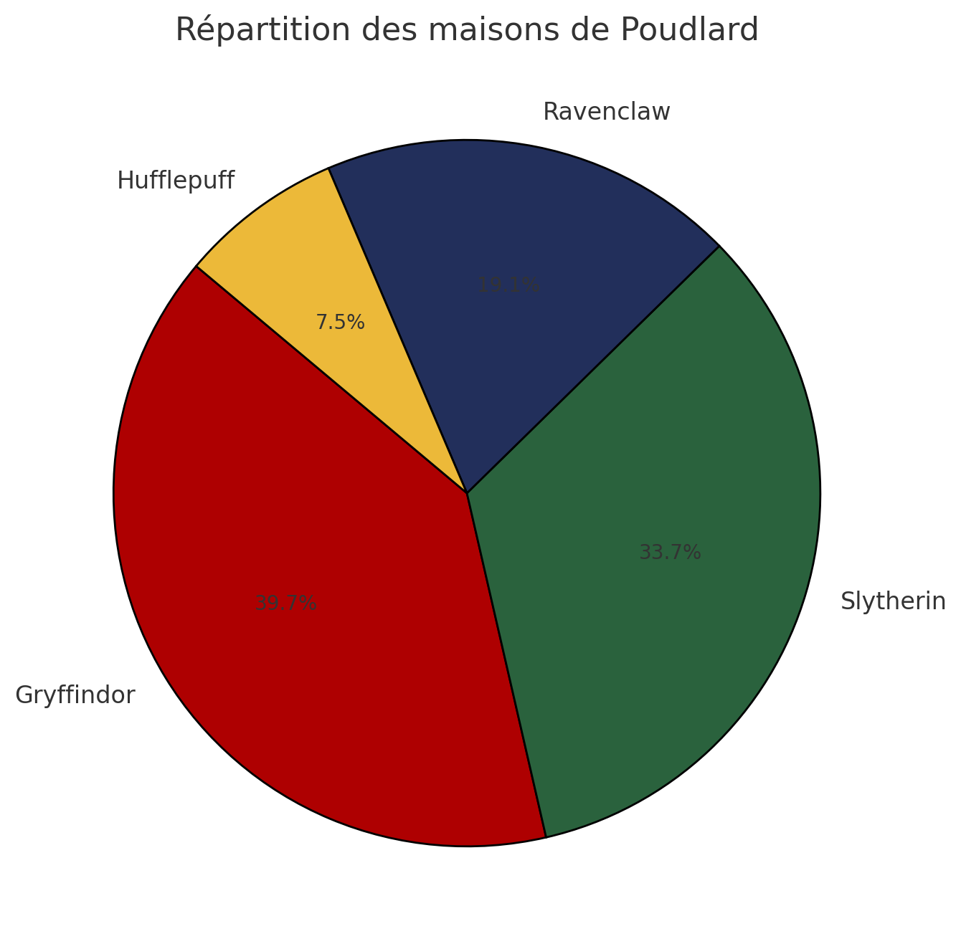
Répartition des maison en fonction du profil (pour k=5)

Progression de la méthode de construction des profils

Donées:

Gryffindor: 44.19%
Ravenclaw: 16.28%
Slytherin: 26.74%
Hufflepuff: 12.79%
Total: 86 profils

Résultats des premiers tests:

Gryffindor: 15.31%
Slytherin: 73.37%
Ravenclaw: 6.42%
Hufflepuff: 4.9%
Total: 314928 profils

Profil moyen : {'Courage': 2.53, 'Ambition': 7.42, 'Intelligence': 4.55, 'Good': 4.45}

Sur les 314928 profils qu’il est possible d’obtenir, la proportion de Slytherin est beacoup trop élevée. De plus, le profil moyen révèle que l’ambition moyenne est trop élevée alors que le courage est trop bas.
Ainsi, on augmente les bonus de courage et on diminue ceux d’ambition.

Résultats:

Gryffindor: 31.34%
Slytherin: 55.88%
Hufflepuff: 9.6%
Ravenclaw: 3.18%
Total: 314928 profils

Profil moyen: {'Courage': 4.57, 'Ambition': 5.4, 'Intelligence': 4.89, 'Good': 4.92}

Les modifications n’étant pas suffisantes on change la façon dont on crée les profils pour limiter les profils trop “moyen” avantageant la maison Slytherin: toutes les caractéristiques ayant plus de 0 seront désormais au moins supérieures à 4. Inversement, les caractéristiques ayant moins de 0 seront désormais au inférieres à 4.

Résultats:

Gryffindor: 39.71%
Slytherin: 33.74%
Ravenclaw: 19.07%
Hufflepuff: 7.48%

Profil moyen: {'Courage': 6.0, 'Ambition': 6.3, 'Intelligence': 6.57, 'Good': 6.35}

Résultats beaucoup plus proches de la répartition des données

